Analyse
Dépendances fonctionnelles
emailRest →nomRest, telRest, adresseRest, horaires, presentation, capaciteMax, noteRest
emailRest, idPlat → nom, description, prix
idCompte → emailClient
emailClient → mdp, nomClient, prenomClient, adresseClient
idCommande → dateCommande, heureCommande, idCompte, emailRest, typeCommande, contenuCommande, prixCommande, statut
idLivraison → adresseLivraison, infos, heureLivraison
idSurPlace → nbPersonne, heureArrivee
idEvaluation → dateEval, heureEval, avis, note
idCategorie → nomCategorie

Contraintes de valeur
typeCommande \in {Livraison, SurPlace, aEmporter}
statut \in {attente, validee, disponible, livraison, annuleeClient, annuleeRest}
{idLivraison} inter {idSurPlace} = vide
nbPersonne <= capaciteMax
idCategorie = idCategorieMere U idCategorieFille

Contraintes de multiplicité
emailRest 1..3 typeCommande
emailRest 0..* idCategorieFille
emailRest 0..* idCategorieMère
idCategorieFille 1..1 idCategorieMère
idCategorieMère 0..* idCategorieFille
emailRest 0..* idCommande
emailRest 1..* idPlat
emailRest, idPlat 0..* allergenes
idCommande 0..1 idEvaluation
contenuCommande 1..* idPlat
idCompte 0..1 emailClient
emailClient 1..1 idCompte

Contraintes textuelles
- Il faut pouvoir classer les restaurants par catégories et/ou par leur note moyenne
- Les recommandations de catégories se basent sur l’historique de commandes des utilisateurs et les notes qui leur sont reliées. En priorité, les recommandations vont concerner les catégories pour lesquelles l’utilisateur a donné la meilleure note moyenne lors de ses commandes. Ensuite, pour départager les catégories se retrouvant à égalité, les recommandations seront triées par ordre décroissant des catégories pour lesquelles il y a eu le plus de notes déposées et ce quel que soit l’utilisateur.
- noteRest = moyenne des notes des commandes
- historique = liste des commandes filtrées par idCompte
- si un client demande à ce que l’on supprime ses données personnelles il est important de conserver les commandes qui ont été effectuées
- si une catégorie n’a pas de mère, c’est une catégorie mère.

Modèle Entité-Association
Types d’entité:
1. Restaurant
Propriétés : emailRest, nomRest, telRest, adresseRest, horaires, presentation, capaciteMax, noteRest
2. Compte :
Propriétés : idCompte
3. Client :
Propriétés : emailClient, mdp, nomClient, prenomClient, adresseClient
4. Commande :
Propriétés : idCommande, dateCommande, heureCommande, idCompte, emailRest, typeCommande, contenuCommande, prixCommande, statut
5. Livraison :
Propriétés : idLivraison, adresseLivraison, infos, heureLivraison
6. Évaluation :
Propriétés : idEvaluation, dateEval, heureEval, avis, note
7. Catégorie :
Propriétés : IdCategorie, nomCategorie
8. Plat :
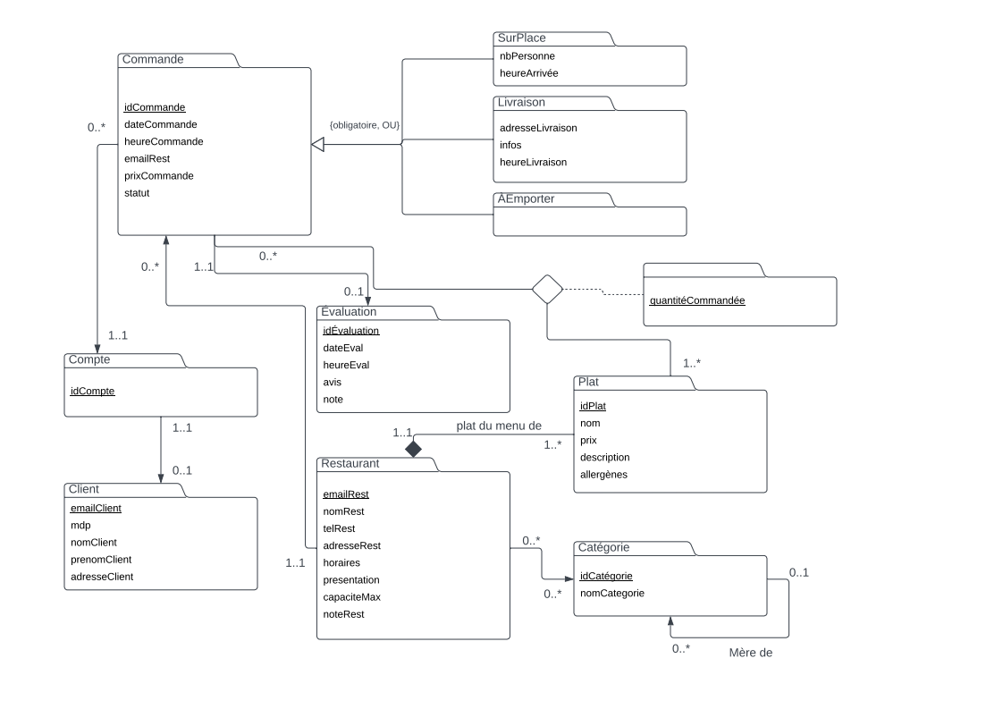
Propriétés : idPlat, nom, description, prix, allergènes

